День памяти и скорби очень важен!
Так начинались строчки стихотворений, которые читали ребята в память о погибших во время Великой Отечественной войны.
Мамонтова Даша, Зейферт Стас и Востриков Степан – учащиеся МБОУ для детей дошкольного и младшего школьного возраста «Октябрьская начальная школа – детский сад» каждую строчку стихотворения, подготовленного для них методистами ДП и Ш, читали с гордостью за свой народ.
Воспитанники объединения «Юный эколог» МБОУДОД «Октябрьский Дом пионеров и школьников», рук. Трофимова Я.Ю. участвовали в акции «Память сердца», где каждый из ребят нес портреты своих прадедов – участников Великой Отечественной войны.
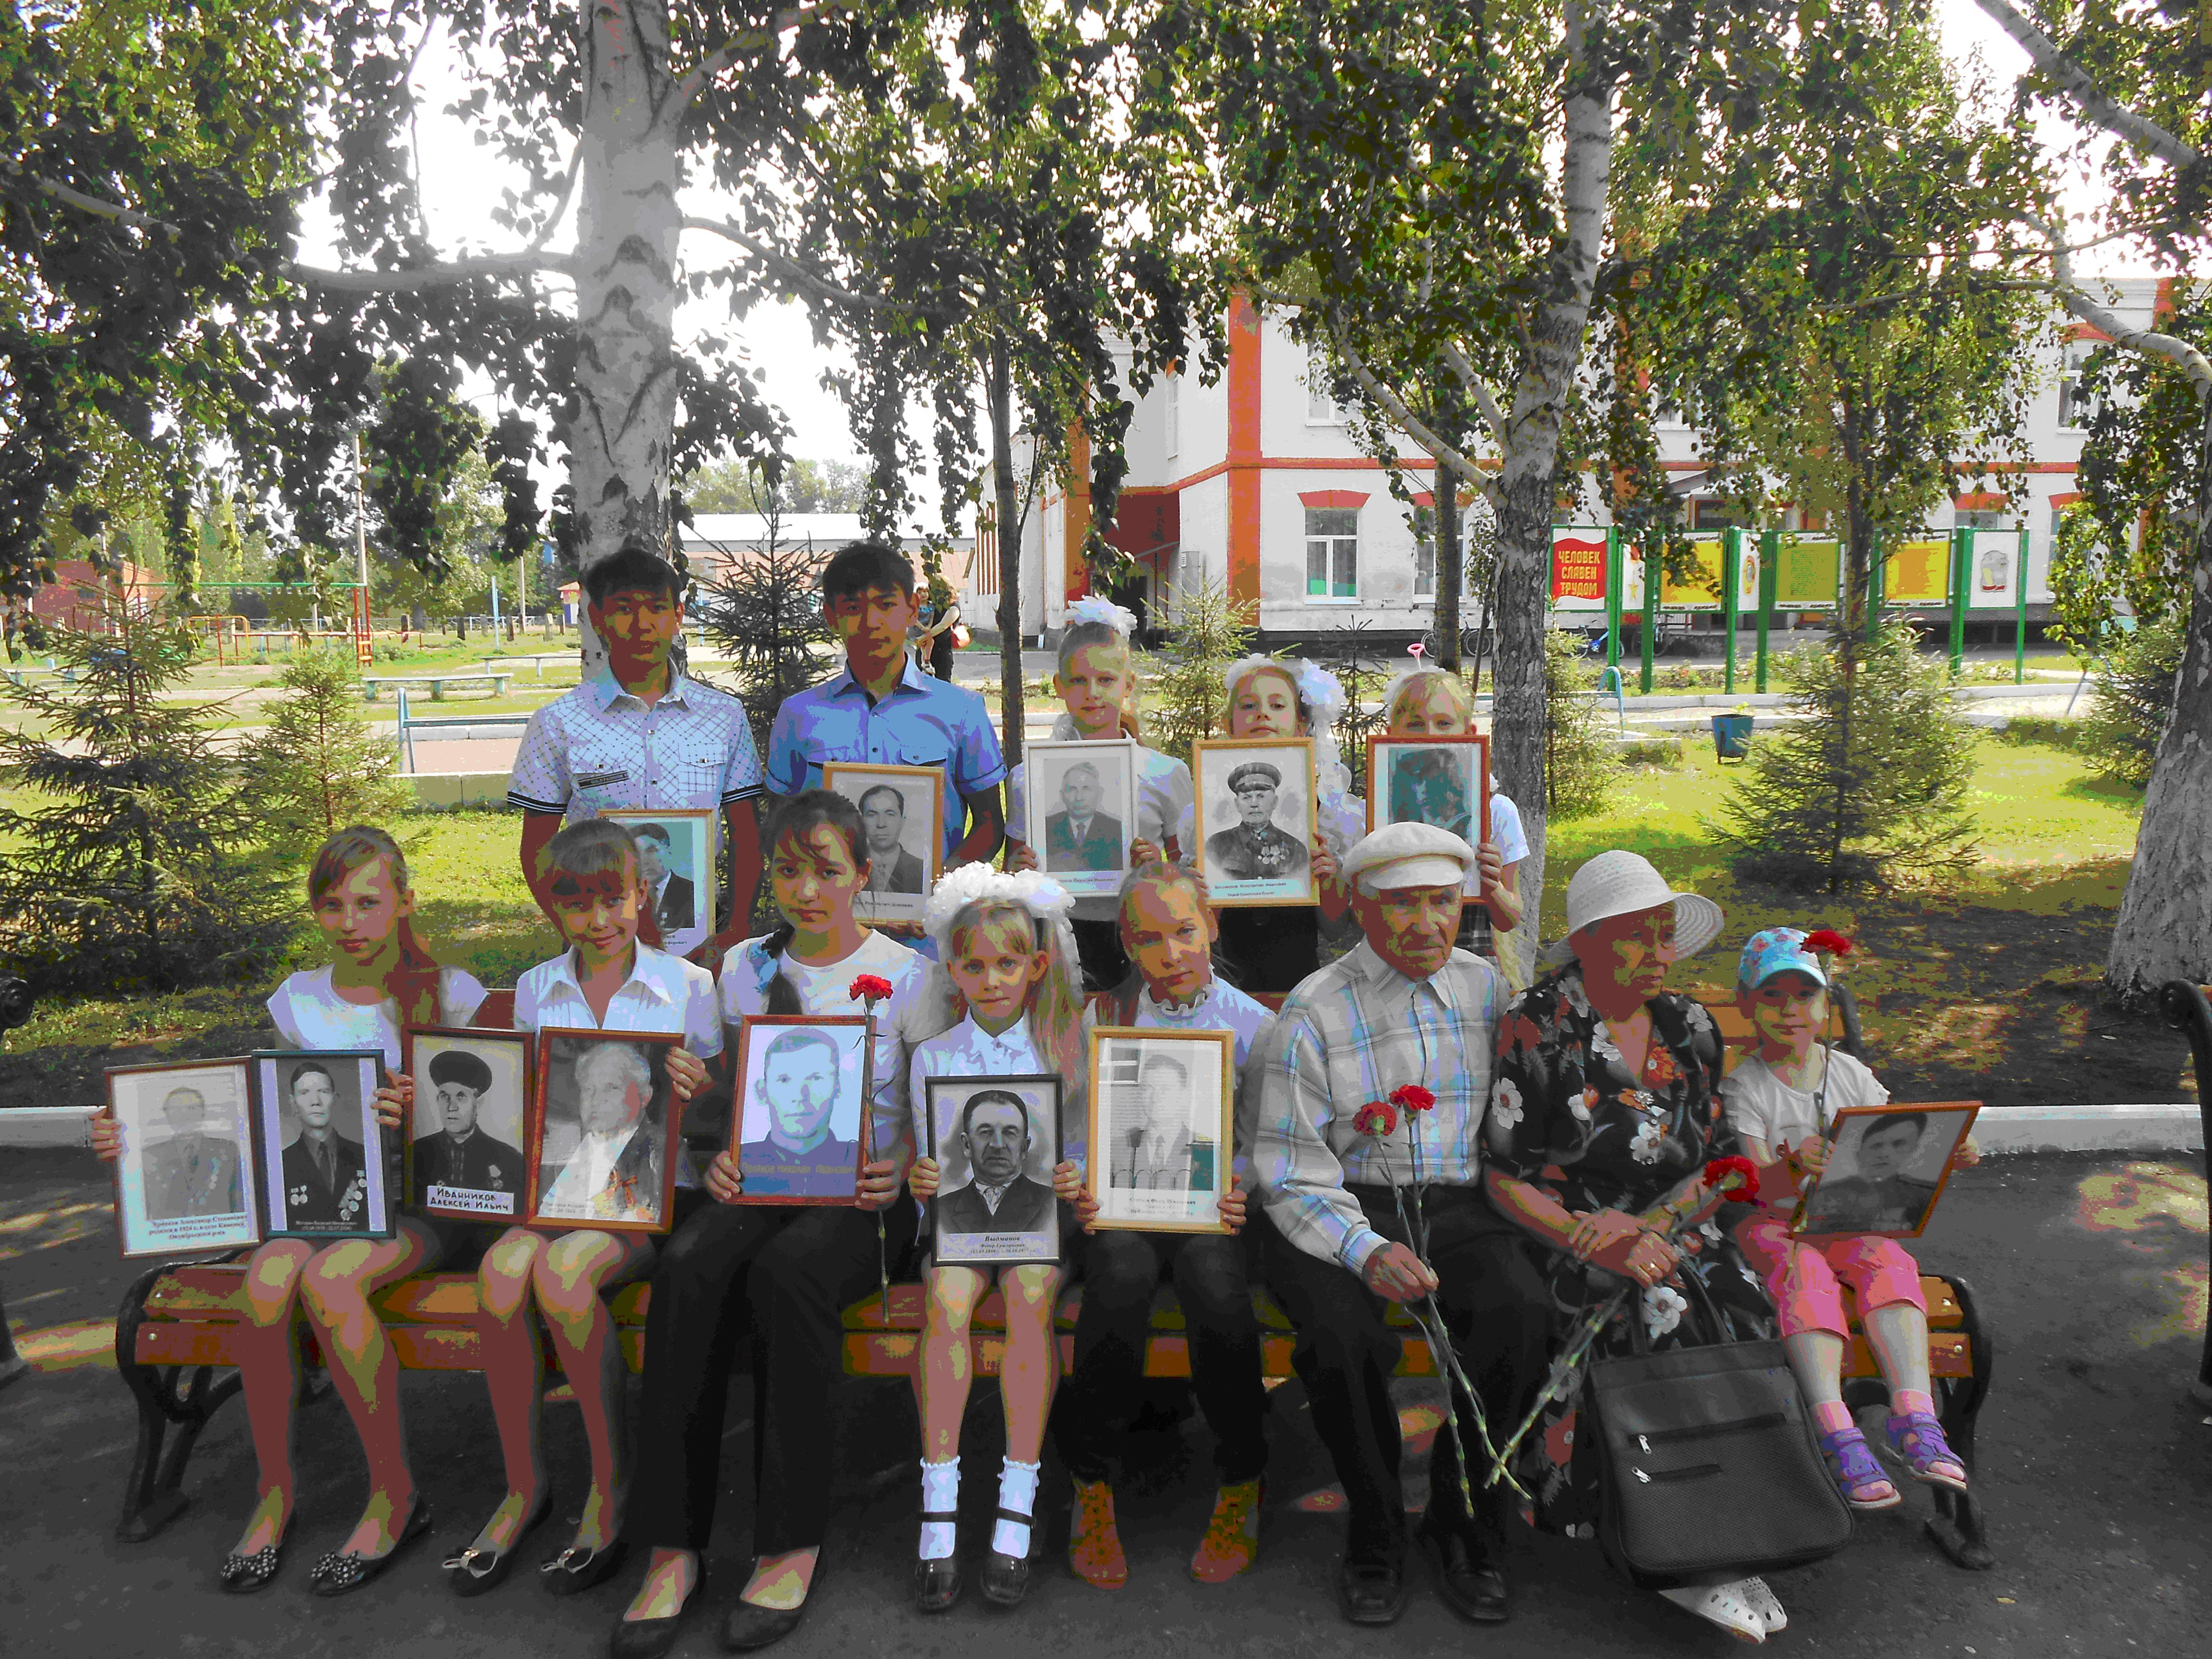
Также ребята принимали участие в возложении цветов к вечному огню, расположенного у памятника погибшим солдатам во время Великой Отечественной войны.

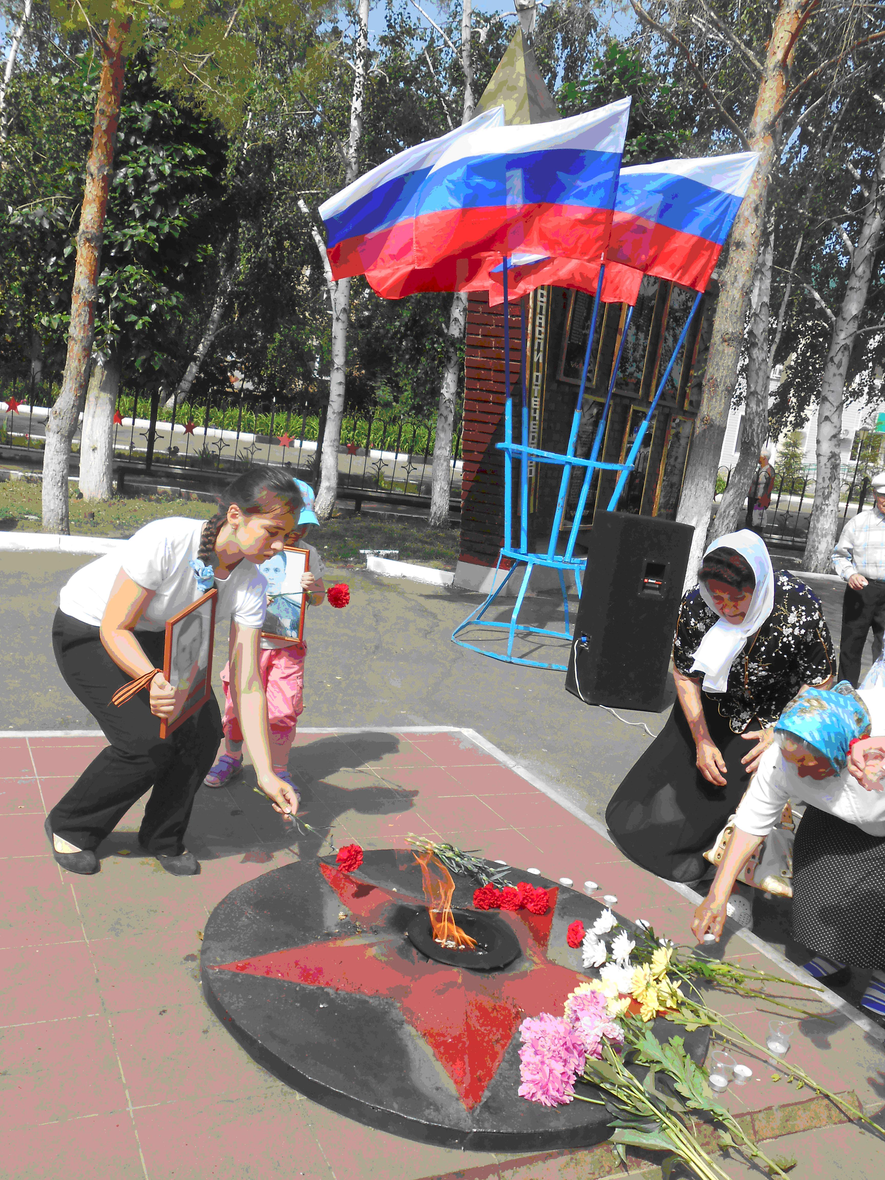

Память народа жива!

